Parrocchia della

CATTEDRALE di PESCIA

22 settembre 2024

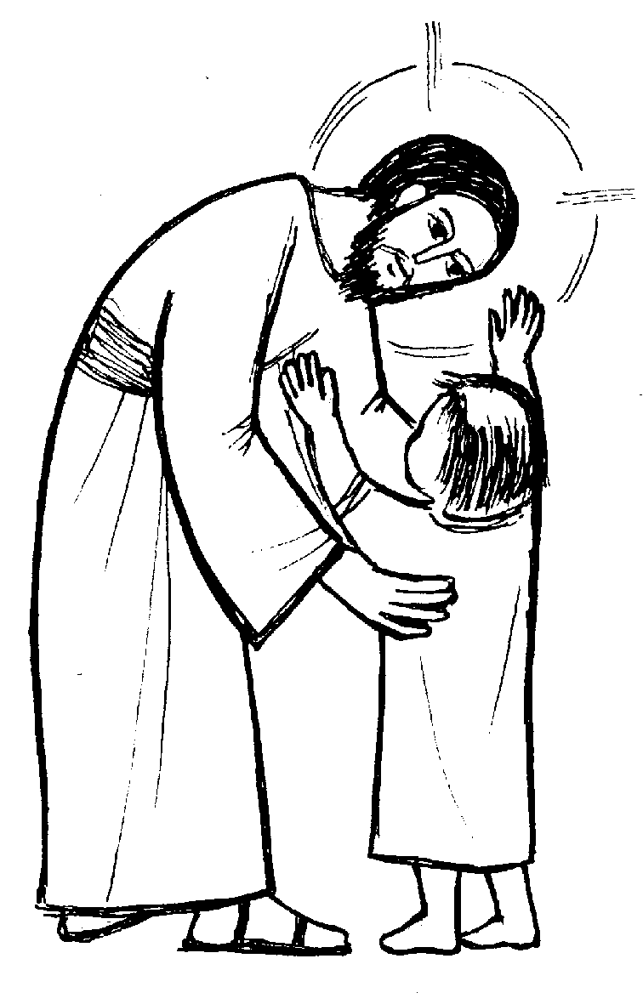
XXV DOMENICA
DEL TEMPO ORDINARIO

RITI DI INTRODUZIONE
TU FONTE VIVA
1 Tu, fonte viva; chi ha sete beva! Fratello buono, che rinfranchi il passo; nessuno è solo se tu lo sorreggi, grande Signore!
2 Tu, segno vivo; chi ti cerca veda! Una dimora troverà con gioia; dentro l’aspetti, tu sarai l’amico, grande Signore!

SALUTO
Nel nome del Padre e del Figlio e dello Spirito Santo. Amen.
La grazia e la pace di Dio nostro Padre e del Signore nostro Gesù Cristo siano con tutti voi. E con il tuo spirito.

ATTO PENITENZIALE
Fratelli e sorelle, il Vangelo di oggi ci insegna come i cristiani devono esercitare l’autorità verso gli altri: non tanto attraverso il comando ma il servizio fraterno. E Gesù ce ne ha dato l’esempio. Disponiamoci ad un incontro fruttuoso con il Signore, domandando perdono a lui e ai fratelli per il male fatto.
Breve pausa di riflessione personale
Confesso a Dio onnipotente e a voi, fratelli e sorelle, che ho molto peccato in pensieri, parole, opere e omissioni, per mia colpa, mia colpa, mia grandissima colpa. E supplico la beata sempre vergine Maria, gli angeli, i santi e voi, fratelli e sorelle, di pregare per me il Signore Dio nostro.
Dio Onnipotente abbia misericordia di noi, perdoni i nostri peccati e ci conduca alla vita eterna. Amen.
Kyrie, eleison. Kyrie, eleison.
Christe, eleison. Christe, eleison.
Kyrie, eleison. Kyrie, eleison.

Gloria a Dio nell'alto dei cieli e pace in terra agli uomini, amati dal Signore. Noi ti lodiamo, ti benediciamo, ti adoriamo, ti glorifichiamo, ti rendiamo grazie per la tua gloria immensa, Signore Dio, Re del Cielo, Dio Padre Onnipotente. Signore, Figlio unigenito, Gesù Cristo, Signore Dio, Agnello di Dio, Figlio del Padre, tu che togli i peccati del mondo, abbi pietà di noi; tu che togli i peccati del mondo, accogli la nostra supplica; tu che siedi alla destra del Padre, abbi pietà di noi. Perché tu solo il Santo, tu solo il Signore, tu solo l'Altissimo, Gesù Cristo, con lo Spirito Santo: nella gloria di Dio Padre. Amen.

COLLETTA
O Dio, sorgente della vita, davanti a te il più grande è colui che serve: donaci la sapienza che viene dall’alto, perché accogliendo i piccoli e gli ultimi riconosciamo in loro la misura del tuo regno. Per il nostro Signore Gesù Cristo, tuo Figlio, che è Dio, e vive e regna con te, nell’unità dello Spirito Santo, per tutti i secoli dei secoli. Amen.

LITURGIA DELLA PAROLA
Prima Lettura
Dal libro della Sapienza
Dissero gli empi: «Tendiamo insidie al giusto, che per noi è d’incomodo e si oppone alle nostre azioni; ci rimprovera le colpe contro la legge e ci rinfaccia le trasgressioni contro l’educazione ricevuta. Vediamo se le sue parole sono vere, consideriamo ciò che gli accadrà alla fine. Se infatti il giusto è figlio di Dio, egli verrà in suo aiuto e lo libererà dalle mani dei suoi avversari. Mettiamolo alla prova con violenze e tormenti, per conoscere la sua mitezza e saggiare il suo spirito di sopportazione. Condanniamolo a una morte infamante, perché, secondo le sue parole, il soccorso gli verrà».
Parola di Dio. Rendiamo grazie a Dio.

Salmo Responsoriale
R. Il Signore sostiene la mia vita.
Dio, per il tuo nome salvami, per la tua potenza rendimi giustizia. Dio, ascolta la mia preghiera, porgi l’orecchio alle parole della mia bocca. R/.
Poiché stranieri contro di me sono insorti e prepotenti insidiano la mia vita; non pongono Dio davanti ai loro occhi. R/.
Ecco, Dio è il mio aiuto, il Signore sostiene la mia vita. Ti offrirò un sacrificio spontaneo, loderò il tuo nome, Signore, perché è buono. R/.

Seconda Lettura
Dalla lettera di san Giacomo apostolo
Fratelli miei, dove c’è gelosia e spirito di contesa, c’è disordine e ogni sorta di cattive azioni. Invece la sapienza che viene dall’alto anzitutto è pura, poi pacifica, mite, arrendevole, piena di misericordia e di buoni frutti, imparziale e sincera. Per coloro che fanno opera di pace viene seminato nella pace un frutto di giustizia. Da dove vengono le guerre e le liti che sono in mezzo a voi? Non vengono forse dalle vostre passioni che fanno guerra nelle vostre membra? Siete pieni di desideri e non riuscite a possedere; uccidete, siete invidiosi e non riuscite a ottenere; combattete e fate guerra! Non avete perché non chiedete; chiedete e non ottenete perché chiedete male, per soddisfare cioè le vostre passioni.
Parola di Dio. Rendiamo grazie a Dio.

Canto al Vangelo
Dio ci ha chiamati mediante il Vangelo, per entrare in possesso della gloria del Signore nostro Gesù Cristo.

Vangelo
Dal vangelo secondo Marco
In quel tempo, Gesù e i suoi discepoli attraversavano la Galilea, ma egli non voleva che alcuno lo sapesse. Insegnava infatti ai suoi discepoli e diceva loro: «Il Figlio dell’uomo viene consegnato nelle mani degli uomini e lo uccideranno; ma, una volta ucciso, dopo tre giorni risorgerà». Essi però non capivano queste parole e avevano timore di interrogarlo. Giunsero a Cafàrnao. Quando fu in casa, chiese loro: «Di che cosa stavate discutendo per la strada?». Ed essi tacevano. Per la strada infatti avevano discusso tra loro chi fosse più grande. Sedutosi, chiamò i Dodici e disse loro: «Se uno vuole essere il primo, sia l’ultimo di tutti e il servitore di tutti».
E, preso un bambino, lo pose in mezzo a loro e, abbracciandolo, disse loro: «Chi accoglie uno solo di questi bambini nel mio nome, accoglie me; e chi accoglie me, non accoglie me, ma colui che mi ha mandato».
Parola del Signore. Lode a te, o Cristo.

Credo in un solo Dio, Padre onnipotente, creatore del cielo e della terra, di tutte le cose visibili e invisibili. Credo in un solo Signore, Gesù Cristo, unigenito Figlio di Dio, nato dal Padre prima di tutti i secoli: Dio da Dio, Luce da Luce, Dio vero da Dio vero, generato, non creato, della stessa sostanza del Padre; per mezzo di lui tutte le cose sono state create. Per noi uomini e per la nostra salvezza discese dal cielo, e per opera dello Spirito santo si è incarnato nel seno della vergine Maria e si è fatto uomo. Fu crocifisso per noi sotto Ponzio Pilato, morì e fu sepolto. Il terzo giorno è risuscitato, secondo le Scritture, è salito al cielo, siede alla destra del Padre. E di nuovo verrà, nella gloria, per giudicare i vivi e i morti, e il suo regno non avrà fine. Credo nello Spirito Santo, che è Signore e dà la vita, e procede dal Padre e dal Figlio. Con il Padre e il Figlio è adorato e glorificato, e ha parlato per mezzo dei profeti. Credo la Chiesa, una santa cattolica e apostolica. Professo un solo battesimo per il perdono dei peccati. Aspetto la risurrezione dei morti e la vita del mondo che verrà. Amen.

PREGHIERA DEI FEDELI
Fratelli e sorelle, riuniti come famiglia di Dio nel giorno in cui celebriamo la Pasqua settimanale, preghiamo il Signore perché la sapienza della croce ci liberi dalla tentazione degli onori e dei privilegi, per metterci al servizio di tutti.
Preghiamo insieme e diciamo:
Ascoltaci, o Signore.
Per il Papa, i Vescovi, e per tutto il clero: perché proclamino al mondo le grandi opere di Dio nella mitezza, nella bontà e nella misericordia verso tutti. Noi ti preghiamo.
Per chi é nella sofferenza, perché sia consolato; per chi è nella povertà, perché sia soccorso dalla generosità di chi può; per chi subisce ingiustizia, perché conosca la fattiva solidarietà dei fratelli. Noi ti preghiamo.
Per i vescovi Bianchi e De Vivo: mentre ringraziamo il Signore per averceli donati, chiediamo per loro il premio dei servi buoni e fedeli. Noi ti preghiamo.
Per noi: perché perseveranti nella preghiera e nelle opere buone, sappiamo offrire a tutti la testimonianza che il Regno di Dio è in mezzo a noi. Noi ti preghiamo.
O Dio, esaudisci le nostre suppliche: concedici di arricchire spiritualmente, per vivere in pace con te e con il prossimo, e contemplare la creazione con sguardo d'amore. Per Cristo tuo Figlio e nostro Signore. Amen.

LITURGIA EUCARISTICA

SE QUALCUNO HA DEI BENI
Rit. Se qualcuno ha dei beni in questo mondo e chiudesse il cuore agli altri nel dolor, come potrebbe la carità di Dio rimanere in lui?
1 Insegnaci, Signore, a mettere la nostra vita a servizio di tutto il mondo.
2 Il pane e il vino che noi presentiamo siano il segno dell’unione fra noi.
3 La nostra Messa sia l’incontro con Cristo, la comunione con quelli che soffrono.
4 Signore, santifica questi umili doni e concedici la pienezza della tua grazia.

Pregate, fratelli e sorelle, perché questa nostra famiglia, radunata dallo Spirito Santo nel nome di Cristo, possa offrire il sacrificio gradito a Dio Padre onnipotente.
Il Signore riceva dalle tue mani questo sacrificio a lode e gloria del suo nome, per il bene nostro e di tutta la sua santa Chiesa.

SULLE OFFERTE (in piedi)
Accogli con bontà, o Signore, l’offerta del tuo popolo e donaci in questo sacramento di salvezza i doni eterni, nei quali crediamo e speriamo con amore di figli. Per Cristo nostro Signore. Amen.

PREGHIERA EUCARISTICA
Il Signore sia con voi.
E con il tuo spirito.
In alto i nostri cuori.
Sono rivolti al Signore.
Rendiamo grazie al Signore nostro Dio.
È cosa buona e giusta.
⁸ È veramente cosa buona e giusta, nostro dovere e fonte di salvezza, rendere grazie sempre e in ogni luogo a te, Signore, Padre santo, Dio onnipotente ed eterno. Con il Sangue del tuo Figlio e la potenza dello Spirito hai raccolto intorno a te i figli dispersi a causa del peccato, perché il tuo popolo, radunato nella comunione della Trinità, a lode della tua multiforme sapienza, sia riconosciuto corpo di Cristo, tempio dello Spirito, Chiesa del Dio vivente. Per questo mistero di salvezza, uniti ai cori degli angeli, proclamiamo esultanti la tua lode:
Santo, Santo, Santo il Signore…

RITI DI COMUNIONE

PANE DI VITA NUOVA
1. Pane di vita nuova, vero cibo dato agli uomini, nutrimento che sostiene il mondo, dono splendido di grazia.
Rit. Pane della vita, sangue di salvezza, vero corpo, vera bevanda, cibo di grazia per il mondo.
2. Tu sei sublime frutto di quell’albero di vita che Adamo non poté toccare: ora è in Cristo a noi donato.
3. Sei l’Agnello immolato nel cui sangue è la salvezza, memoriale della vera Pasqua, della nuova Alleanza.
4. Manna che nel deserto nutri il popolo in cammino, sei sostegno e forza nella prova per la Chiesa in mezzo al mondo.
5. Vino che ci dà gioia, che riscalda il nostro cuore, sei per noi il prezioso frutto della vigna del Signore.
6. Al banchetto, ci inviti che per noi hai preparato, doni all’uomo la tua Sapienza, doni il Verbo della vita.

DOPO LA COMUNIONE
Guida e sostieni, o Signore, con il tuo continuo aiuto il popolo che hai nutrito con i tuoi sacramenti, perché la redenzione operata da questi misteri trasformi tutta la nostra vita. Per Cristo nostro Signore. Amen.

RITI DI CONCLUSIONE
Il Signore sia con voi.
E con il tuo spirito.
Vi benedica Dio onnipotente Padre e Figlio e Spirito Santo. Amen.
… : andate in pace.
Rendiamo grazie a Dio.

CAMMINERÒ
Rit. Camminerò, camminerò sulla tua strada, Signor. Dammi la mano, voglio restar per sempre insieme a te.

